**Czy pianka poliuretanowa 20mm wygłuszy domek letniskowy?**

**Marzysz o pełnym relaksie na swojej działce, ale znajduje się ona w pobliżu ruchliwej drogi? Wypróbuj pianki poliuretanowe 20mm, o których dowiesz się więcej z naszego artykułu.**

**Pianka poliuretanowa 20mm**

Marzysz o pełnym relaksie na swojej działce, ale znajduje się ona w pobliżu ruchliwej drogi? Wypróbuj *pianki poliuretanowe 20mm*, o których dowiesz się więcej z naszego artykułu. Stwórz z nami skuteczną izolację akustyczną w swoim domku letniskowym.

**Czy pianka poliuretanowa 20mm jest skuteczna?**

W przypadku wygłuszenia domku na działce kilka metrów izolacji akustycznej na ścianach oraz podłodze spowoduje, że poczujemy znaczną różnicę. **Pianka poliuretanowa 20mm** świetnie nada się do wygłuszenia całego pomieszczenia. Dzięki temu będziesz mógł kompleksowo wypoczywać na łonie natury. Dodatkowo montaż jest bardzo prosty i możesz wykonać go bez specjalistycznej wiedzy. W przypadku pianki często dołączony jest klej. Jeśli wybierzesz model niesamoprzypalemny musisz zaopatrz się w klej kontaktowy. Wystarczy oczyścić powierzchnię i nakleić piankę poliuretanową 20mm. Efekt zauważysz natychmiast!

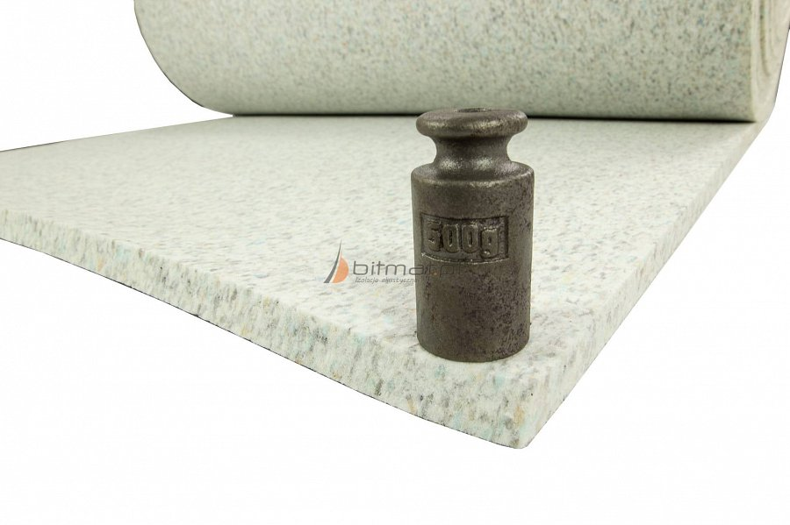

**Gdzie kupić piankę poliuretanowa 20mm?**

Najlepiej poszukiwania rozpocząć w pobliskich sklepach budowlanych. Tam możemy znaleźć wiele modeli pianek wygłuszających pomieszczenia. Natomiast [pianka poliuretanowa 20mm](https://www.bitmat.pl/pianka-poliuretanowa-pochlaniajaca-20mm) dostępna jest zawsze w internecie. Specjalistyczne sklepy posiadają pełen asortyment produktów do wygłuszania różnych pomieszczeń. W ten sposób możesz też w szybkim czasie i dużo taniej znaleźć interesujące się produkty wysokiej jakości.